Министерство науки и высшего образования Российской Федерации

федеральное государственное бюджетное образовательное учреждение

высшего образования
«Санкт-Петербургский государственный университет
промышленных технологий и дизайна»

Институт – Информационных технологий и автоматизации
Направление 09.03.03 – Прикладная информатика в дизайне
Кафедра – Цифровых и аддитивных технологий

РАЗРАБОТКА ПРОЕКТА
ВЕБ-САЙТ ДЛЯ МАГАЗИНА ИГРУШЕК «ASURI»

ТЕХНИЧЕСКОЕ ЗАДАНИЕ

Исполнитель – студент учебной группы 3-МД-15
(группа)
Серебрякова Александра Михайловна
(фамилия, имя, отчество)

Ссылка на макет в Figma / URL: https://clck.ru/3Qnn2x
Ссылка на итоговый сайт / URL: https://clck.ru/3QrRXz

Санкт-Петербург
2025
СОДЕРЖАНИЕ
ВВЕДЕНИЕ 3
2 мудборд 5
3 структура сайта 6
4 описание страниц сайта 8
4.1 Главная страница 8
4.2 Страница «Каталог» 10
4.3 Страница «Корзина» 12
4.4 Страница «Заказы» 15
4.5 Страница «О нас» 17
4.6 Страница «Оформление заказа» 19
4.7 Страница «Карточка товара» 21

ВВЕДЕНИЕ

«Asuri» – Студия авторских вязаных игрушек (амигуруми)
Тематика: Студия авторских вязаных игрушек ручной работы на заказ. Создание уникальных, безопасных для детей и взрослых игрушек по эскизам клиентов или собственным проектам.
Перечень услуг:
  - Изготовление игрушки по индивидуальному эскизу или фото клиента.
  - Продажа готовых работ из каталога.
  - Консультация перед началом работы
Целевая аудитория: Молодые родители (20-30 лет), желающие купить уникальную игрушку для ребенка или молодежь, интересующаяся амигуруми и авторскими работами, организаторы праздников в поиске тематического декора.
Ключевые слова: вязаные игрушки на заказ, амигуруми ручной работы, авторские игрушки, вязаные животные, пошив игрушки
2. Палитра цветов
Желательные цвета:
#FFB6C1 (Light Pink)
#87CEFA (Light Sky Blue)
#FFFFFF (Белый)
#2F4F4F (Dark Slate Gray) – для текста
Цветовая палитра представлена на рисунке 1.

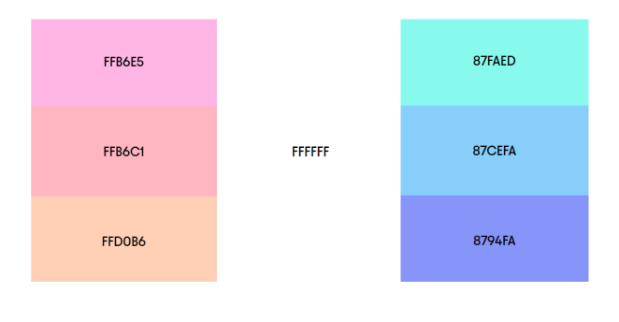
Рисунок 1 – Желательная цветовая палитра

Нежелательные цвета:
Кислотные или темные цвета создают ощущение чего-то ненатурального, строгого или небезопасного. Пример палитры нежелательных цветов приведен на рисунке 2.

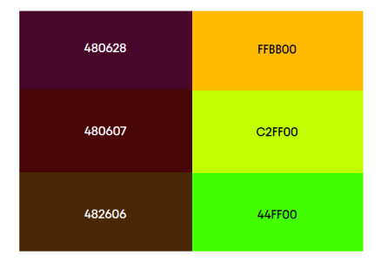
Рисунок 2 – Нежелательная цветовая палитра

1 мудборд
Мудборд для сайта представлен на рисунке 3.

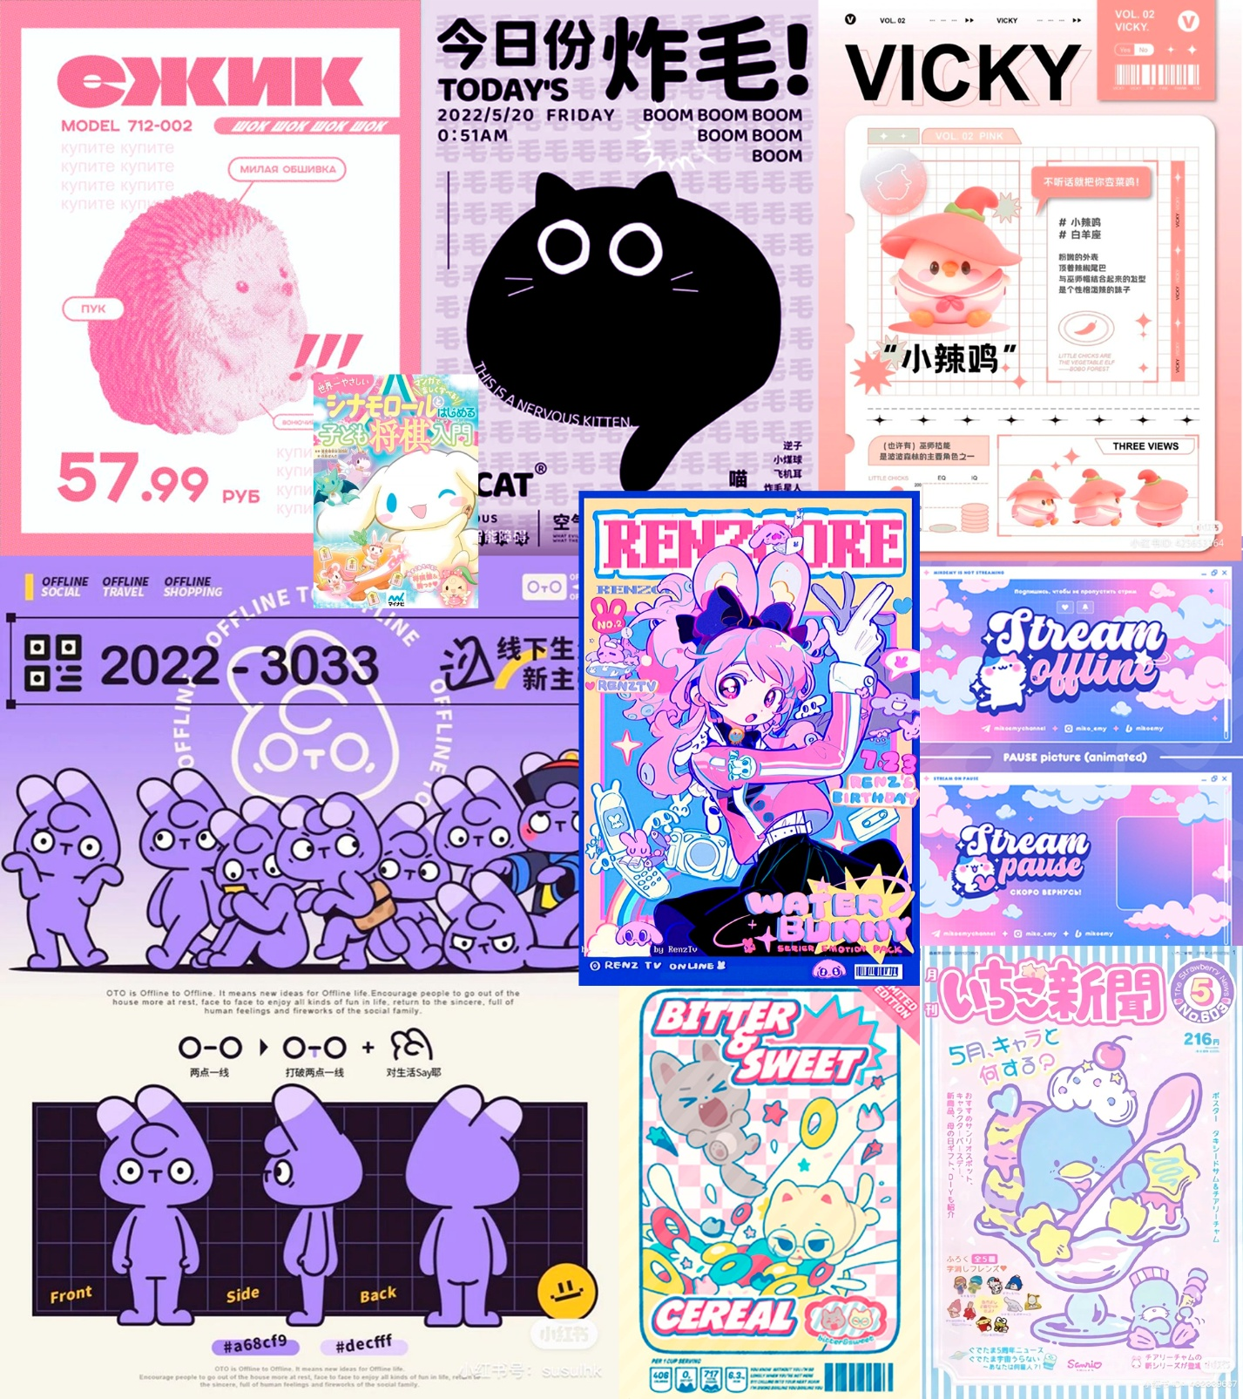
Рисунок 3 – Мудборд

2 структура сайта
- Главная страница
- Страница «Каталог»
- Страница «Корзина»
- Страница «Заказы»
- Страница «О нас»
- Страница «Оформление заказа»
- Страница «Карточка товара»
Структура сайта представлена на рисунке 4.

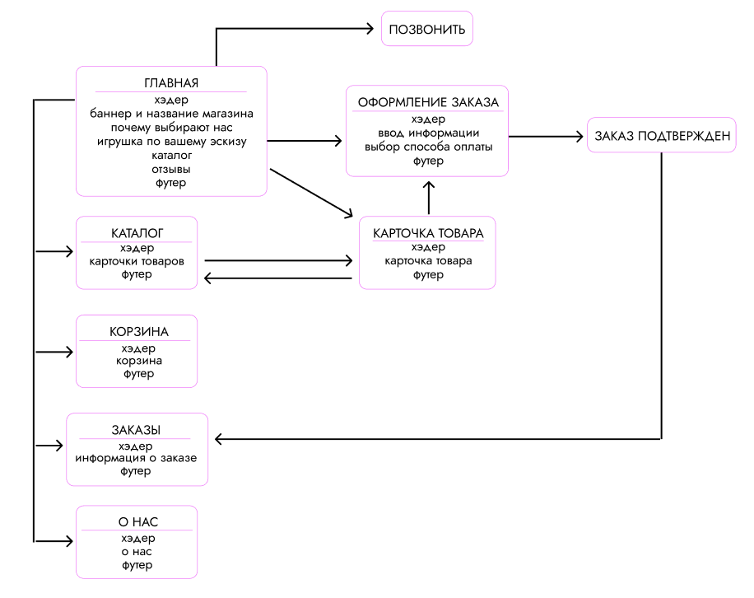
Рисунок 4 – Структура сайта

Алгоритм пользования услугой (заказ индивидуальной игрушки)
- Информация: зайти на сайт, ознакомиться с информацией
- Перейти в каталог: ознакомиться с товарами
- Выбор: выбрать товар или создание по своему эскизу
- Консультация: пользователь описывает свою идею через форму на сайте
- Обсуждение: согласовывается эскиз, материалы, сроки и итоговую стоимость
- Оплата: клиент вносит оплату для начала работы
- Подтверждение: открывается сообщение «Заказ оформлен» и страница с информацией о заказе, где покупатель видит статус заказа, ожидаемую дату доставки и трек-номер посылки.
- Результат: клиент получает фото готовой игрушки, получает заказ удобным способом (доставка или самовывоз). На email приходит подтверждение и код для получения игрушки на почте.
Путь клиента: Главная → Каталог → Карточка товара → Корзина → Оплата → Подтверждение → Информация о заказе

- описание страниц сайта
  - Главная страница

Блоки:
- Навигация:
– Кнопка «главная» (логотип) в навигации сайта. Существует для перехода на главную страницу
– Кнопка «каталог». Осуществляет переход на страницу «каталог». Расположена в навигации и в блоке с названием магазина. Призывает покупателя перейти к выбору товара.
– Кнопка «заказы». Осуществляет переход на страницу с информацией о заказах. Призывает покупателя заказать товар.
– Кнопка «корзина». Осуществляет переход на страницу с корзиной. Призывает покупателя ознакомится с заказами, добавленными им в корзину.
– Кнопка «о нас». Осуществляет переход на страницу с информацией о магазине. Призывает покупателя ознакомиться с информацией о магазине.
– Кнопка «позвонить». Призывает покупателя позвонить для ознакомления с большей информацией.
Действия:
  - Каталог переносит на раздел «каталог» на главной странице
  - Заказать переносит на страницу «информация о заказе»
  - Корзина переносит на страницу «корзина»
  - О нас переносит на страницу «о нас»
  - Кнопка «позвонить» открывает всплывающее окно с номерами телефонов
- Блок с изображением и названием магазина, так же там присутствует кнопка «каталог» при нажатии на которую можно перейти к блоку с каталогом на главной странице. Дублирует основную навигационную кнопку, но является главным визуальным призывом к действию на стартовой странице. Призывает покупателя перейти к выбору товара. Перенаправляет покупателя на страницу «каталог». Каталог можно листать вправо и влево с помощью кнопок.
- Блок с текстом и изображением описывают деятельность магазина, что может привлечь покупателя
- Блок с заголовком «Почему выбирают нас» содержит краткую информацию и изображения
- Блок «игрушка по вашему эскизу» призывает покупателя к действию, содержит заголовок и кнопку «заказать». Кнопка служит привлечению клиентов к уникальному предложению магазина — созданию индивидуальных товаров. Призывает покупателя перейти к оформлению заказа. Перенаправляет покупателя на страницу «оформление заказа»
- Блок «каталог» содержит информацию о товарах по готовым эскизам (название и цену) и так же содержит кнопку заказать. Кликнув по изображению в каталоге, можно перейти на страницу с карточкой товара. Так же содержится кнопка «каталог», которая побуждает пользователя к ознакомлению с большим количеством предложений, призывает покупателя перейти к оформлению заказа. Перенаправляет покупателя на страницу «каталог»
– Блок «отзывы» содержит отзывы клиентов с их аватарками и текстом.
- В футере содержится контактная информация: адрес, электронная почта, контактные телефоны. Имеются кнопки для связи в мессенджерах, которые содержат в себе ссылки.
– Кнопка «главная» (логотип) в навигации сайта. Существует для перехода на главную страницу
– Кнопка «каталог». Осуществляет переход на страницу «каталог». Расположена в навигации и в блоке с названием магазина. Призывает покупателя перейти к выбору товара.
– Кнопка «заказы». Осуществляет переход на страницу с информацией о заказах. Призывает покупателя заказать товар.
– Кнопка «корзина». Осуществляет переход на страницу с корзиной. Призывает покупателя ознакомится с заказами, добавленными им в корзину.
– Кнопка «о нас». Осуществляет переход на страницу с информацией о магазине. Призывает покупателя ознакомиться с информацией о магазине.
– Кнопка «телеграм». Находится в футере. Содержит в себе ссылку на мессенджер. Призывает покупателя ознакомиться с большей информацией.
– Кнопка «вк». Находится в футере. Содержит в себе ссылку на мессенджер. Призывает покупателя ознакомиться с большей информацией.
– Кнопка «whatsapp». Находится в футере. Содержит в себе ссылку на мессенджер. Призывает покупателя ознакомиться с большей информацией.
Пути:
- Основной домен сайта (asuri-shop.ru).
- Переход со страниц: каталог, заказать, корзина, о нас
- Переход из футера или хэдера на любой странице сайта

  - Страница «Каталог»

Блоки:
- Навигация:
– Кнопка «главная» (логотип) в навигации сайта. Существует для перехода на главную страницу
– Кнопка «каталог». Осуществляет переход на страницу «каталог». Расположена в навигации и в блоке с названием магазина. Призывает покупателя перейти к выбору товара.
– Кнопка «заказы». Осуществляет переход на страницу с информацией о заказах. Призывает покупателя заказать товар.
– Кнопка «корзина». Осуществляет переход на страницу с корзиной. Призывает покупателя ознакомится с заказами, добавленными им в корзину.
– Кнопка «о нас». Осуществляет переход на страницу с информацией о магазине. Призывает покупателя ознакомиться с информацией о магазине.
– Кнопка «позвонить». Призывает покупателя позвонить для ознакомления с большей информацией.
Действия:
  - Каталог переносит на раздел «каталог» на главной странице
  - Заказать переносит на страницу «информация о заказе»
  - Корзина переносит на страницу «корзина»
  - О нас переносит на страницу «о нас»
  - Кнопка «позвонить» открывает всплывающее окно с номерами телефонов
- Блок с карточками товаров содержит информацию, при нажатии на изображение товара можно перейти на страницу «карточка товара». Так же содержит выпадающее поле с выбором фильтра (популярные, новые, дешевле, дороже), которое находится над карточками товаров. Пользователь может выбрать способ фильтрации товара в каталоге, выбрав один из нескольких вариантов: популярные, новые, дешевле, дороже.
- В футере содержится контактная информация: адрес, электронная почта, контактные телефоны. Имеются кнопки для связи в мессенджерах, которые содержат в себе ссылки.
– Кнопка «главная» (логотип) в навигации сайта. Существует для перехода на главную страницу
– Кнопка «каталог». Осуществляет переход на страницу «каталог». Расположена в навигации и в блоке с названием магазина. Призывает покупателя перейти к выбору товара.
– Кнопка «заказы». Осуществляет переход на страницу с информацией о заказах. Призывает покупателя заказать товар.
– Кнопка «корзина». Осуществляет переход на страницу с корзиной. Призывает покупателя ознакомится с заказами, добавленными им в корзину.
– Кнопка «о нас». Осуществляет переход на страницу с информацией о магазине. Призывает покупателя ознакомиться с информацией о магазине.
– Кнопка «телеграм». Находится в футере. Содержит в себе ссылку на мессенджер. Призывает покупателя ознакомиться с большей информацией.
– Кнопка «вк». Находится в футере. Содержит в себе ссылку на мессенджер. Призывает покупателя ознакомиться с большей информацией.
– Кнопка «whatsapp». Находится в футере. Содержит в себе ссылку на мессенджер. Призывает покупателя ознакомиться с большей информацией.
Пути:
- Переход из хэдера на любой странце сайта
- Переход с главной страницы из блока с названием компании кликнув по кнопке «каталог»
- Переход с главной страницы из блока каталог, кликнув на кнопку «больше товаров»
- Переход из футера или хэдера на любой странице сайта

  - Страница «Корзина»

Блоки:
- Навигация:
– Кнопка «главная» (логотип) в навигации сайта. Существует для перехода на главную страницу
– Кнопка «каталог». Осуществляет переход на страницу «каталог». Расположена в навигации и в блоке с названием магазина. Призывает покупателя перейти к выбору товара.
– Кнопка «заказы». Осуществляет переход на страницу с информацией о заказах. Призывает покупателя заказать товар.
– Кнопка «корзина». Осуществляет переход на страницу с корзиной. Призывает покупателя ознакомится с заказами, добавленными им в корзину.
– Кнопка «о нас». Осуществляет переход на страницу с информацией о магазине. Призывает покупателя ознакомиться с информацией о магазине.
– Кнопка «позвонить». Призывает покупателя позвонить для ознакомления с большей информацией.
Действия:
  - Каталог переносит на раздел «каталог» на главной странице
  - Заказать переносит на страницу «информация о заказе»
  - Корзина переносит на страницу «корзина»
  - О нас переносит на страницу «о нас»
  - Кнопка «позвонить» открывает всплывающее окно с номерами телефонов
- Блок «корзина» содержит карточки товаров, добавленных в корзину, содержащие изображение, краткую информацию о заказе, его стоимость и количество выбранного товара. Так же есть над карточками товара есть поле, где имеется возможность выбрать все товары для перехода к оплате. В каждой карточке товара так же есть поле для «галочки» выбора товара и кнопка «удалить», чтобы удалить конкретный товар из корзины. Предоставляет пользователю полный контроль над составом его заказа. Находится в каждой карточке товара. Находится в каждой карточке товара. Дает гибкость управления. Пользователь может удалить товар, убрав галочку и пересчитав итог, или временно исключить его из заказа, не удаляя из корзины.
- Над карточками товаров справа есть поле, для «галочки», где имеется возможность выбрать все товары для перехода к оплате. Пользователь может выбрать сразу все товары и перейти к заказу или посмотреть стоимость всей корзины.
- Ниже справа находится кнопка «перейти к оформлению», побуждающая покупателя к действию. Начало процесса оформления и оплаты заказа. Находится под блоком с карточками товаров. Основная кнопка для перехода к финальному этапу покупки. Призывает покупателя оформить заказ
- В футере содержится контактная информация: адрес, электронная почта, контактные телефоны. Имеются кнопки для связи в мессенджерах, которые содержат в себе ссылки.
– Кнопка «главная» (логотип) в навигации сайта. Существует для перехода на главную страницу
– Кнопка «каталог». Осуществляет переход на страницу «каталог». Расположена в навигации и в блоке с названием магазина. Призывает покупателя перейти к выбору товара.
– Кнопка «заказы». Осуществляет переход на страницу с информацией о заказах. Призывает покупателя заказать товар.
– Кнопка «корзина». Осуществляет переход на страницу с корзиной. Призывает покупателя ознакомится с заказами, добавленными им в корзину.
– Кнопка «о нас». Осуществляет переход на страницу с информацией о магазине. Призывает покупателя ознакомиться с информацией о магазине.
– Кнопка «телеграм». Находится в футере. Содержит в себе ссылку на мессенджер. Призывает покупателя ознакомиться с большей информацией.
– Кнопка «вк». Находится в футере. Содержит в себе ссылку на мессенджер. Призывает покупателя ознакомиться с большей информацией.
– Кнопка «whatsapp». Находится в футере. Содержит в себе ссылку на мессенджер. Призывает покупателя ознакомиться с большей информацией.
Пути:
- Переход из футера или хэдера на любой странице сайта

  - Страница «Заказы»

Заказ подтвержден
- Блок «заказ подтвержен» содержит в себе изображение «галочки о подтверждении заказа» и текст «заказ оформлен». При переходе со страницы
Пути:
- Переход со страницы «оформление заказа» после нажатия кнопки оплатить
Блоки:
- Навигация:
– Кнопка «главная» (логотип) в навигации сайта. Существует для перехода на главную страницу
– Кнопка «каталог». Осуществляет переход на страницу «каталог». Расположена в навигации и в блоке с названием магазина. Призывает покупателя перейти к выбору товара.
– Кнопка «заказы». Осуществляет переход на страницу с информацией о заказах. Призывает покупателя заказать товар.
– Кнопка «корзина». Осуществляет переход на страницу с корзиной. Призывает покупателя ознакомится с заказами, добавленными им в корзину.
– Кнопка «о нас». Осуществляет переход на страницу с информацией о магазине. Призывает покупателя ознакомиться с информацией о магазине.
– Кнопка «позвонить». Призывает покупателя позвонить для ознакомления с большей информацией.
Действия:
  - Каталог переносит на раздел «каталог» на главной странице
  - Заказать переносит на страницу «информация о заказе»
  - Корзина переносит на страницу «корзина»
  - О нас переносит на страницу «о нас»
  - Кнопка «позвонить» открывает всплывающее окно с номерами телефонов
- Блок с информацией о заказе содержит текстовые поля: статус заказа, ожидаемая дата доставки и трек-номер для отслеживания. Ниже находится адрес электронной почты для связи с продавцом на случай, если появятся вопросы по заказу.
- В футере содержится контактная информация: адрес, электронная почта, контактные телефоны. Имеются кнопки для связи в мессенджерах, которые содержат в себе ссылки.
– Кнопка «главная» (логотип) в навигации сайта. Существует для перехода на главную страницу
– Кнопка «каталог». Осуществляет переход на страницу «каталог». Расположена в навигации и в блоке с названием магазина. Призывает покупателя перейти к выбору товара.
– Кнопка «заказы». Осуществляет переход на страницу с информацией о заказах. Призывает покупателя заказать товар.
– Кнопка «корзина». Осуществляет переход на страницу с корзиной. Призывает покупателя ознакомится с заказами, добавленными им в корзину.
– Кнопка «о нас». Осуществляет переход на страницу с информацией о магазине. Призывает покупателя ознакомиться с информацией о магазине.
– Кнопка «телеграм». Находится в футере. Содержит в себе ссылку на мессенджер. Призывает покупателя ознакомиться с большей информацией.
– Кнопка «вк». Находится в футере. Содержит в себе ссылку на мессенджер. Призывает покупателя ознакомиться с большей информацией.
– Кнопка «whatsapp». Находится в футере. Содержит в себе ссылку на мессенджер. Призывает покупателя ознакомиться с большей информацией.
Пути:
- Переход со страницы «заказать» после нажатия кнопки «оплатить» и появления окна «заказ подтверждён»
- Переход из футера или хэдера на любой странице сайта

  - Страница «О нас»

Блоки:
- Навигация:
– Кнопка «главная» (логотип) в навигации сайта. Существует для перехода на главную страницу
– Кнопка «каталог». Осуществляет переход на страницу «каталог». Расположена в навигации и в блоке с названием магазина. Призывает покупателя перейти к выбору товара.
– Кнопка «заказы». Осуществляет переход на страницу с информацией о заказах. Призывает покупателя заказать товар.
– Кнопка «корзина». Осуществляет переход на страницу с корзиной. Призывает покупателя ознакомится с заказами, добавленными им в корзину.
– Кнопка «о нас». Осуществляет переход на страницу с информацией о магазине. Призывает покупателя ознакомиться с информацией о магазине.
– Кнопка «позвонить». Призывает покупателя позвонить для ознакомления с большей информацией.
Действия:
  - Каталог переносит на раздел «каталог» на главной странице
  - Заказать переносит на страницу «информация о заказе»
  - Корзина переносит на страницу «корзина»
  - О нас переносит на страницу «о нас»
  - Кнопка «позвонить» открывает всплывающее окно с номерами телефонов
- Блок «работы по эскизам заказчиков» содержит в себе фотографии работ с подписями
- Следующий блок содержит в себе текст с информацией о дизайнерах и создателях, про оборудование и создание игрушек.
- Блок с заголовком «Почему выбирают нас» содержит краткую информацию и изображения
- Ниже находится кнопка «на главную»
- В футере содержится контактная информация: адрес, электронная почта, контактные телефоны. Имеются кнопки для связи в мессенджерах, которые содержат в себе ссылки.
– Кнопка «главная» (логотип) в навигации сайта. Существует для перехода на главную страницу
– Кнопка «каталог». Осуществляет переход на страницу «каталог». Расположена в навигации и в блоке с названием магазина. Призывает покупателя перейти к выбору товара.
– Кнопка «заказы». Осуществляет переход на страницу с информацией о заказах. Призывает покупателя заказать товар.
– Кнопка «корзина». Осуществляет переход на страницу с корзиной. Призывает покупателя ознакомится с заказами, добавленными им в корзину.
– Кнопка «о нас». Осуществляет переход на страницу с информацией о магазине. Призывает покупателя ознакомиться с информацией о магазине.
– Кнопка «телеграм». Находится в футере. Содержит в себе ссылку на мессенджер. Призывает покупателя ознакомиться с большей информацией.
– Кнопка «вк». Находится в футере. Содержит в себе ссылку на мессенджер. Призывает покупателя ознакомиться с большей информацией.
– Кнопка «whatsapp». Находится в футере. Содержит в себе ссылку на мессенджер. Призывает покупателя ознакомиться с большей информацией.
Пути:
- Переход из футера или хэдера на любой странице сайта

  - Страница «Оформление заказа»

Блоки:
- Навигация:
– Кнопка «главная» (логотип) в навигации сайта. Существует для перехода на главную страницу
– Кнопка «каталог». Осуществляет переход на страницу «каталог». Расположена в навигации и в блоке с названием магазина. Призывает покупателя перейти к выбору товара.
– Кнопка «заказы». Осуществляет переход на страницу с информацией о заказах. Призывает покупателя заказать товар.
– Кнопка «корзина». Осуществляет переход на страницу с корзиной. Призывает покупателя ознакомится с заказами, добавленными им в корзину.
– Кнопка «о нас». Осуществляет переход на страницу с информацией о магазине. Призывает покупателя ознакомиться с информацией о магазине.
– Кнопка «позвонить». Призывает покупателя позвонить для ознакомления с большей информацией.
Действия:
  - Каталог переносит на раздел «каталог» на главной странице
  - Заказать переносит на страницу «информация о заказе»
  - Корзина переносит на страницу «корзина»
  - О нас переносит на страницу «о нас»
  - Кнопка «позвонить» открывает всплывающее окно с номерами телефонов
- Блок «оформление заказа» содержит в себе текстовые поля для ввода контактной информации. Сбор основных данных, необходимых для связи с клиентом, подтверждения заказа и его доставки. Являются обязательными для заполнения. Главная цель — однозначно идентифицировать заказчика и предоставить ему канал для обратной связи.
Содержит поля:
– ФИО. Идентификация заказчика
– Телефон. Ключевой контакт для оперативной связи по вопросам заказа (подтверждение, уточнение деталей доставки).
– Email. Используется для отправки автоматического подтверждения заказа, электронного чека, трек-номера для отслеживания.
– Адрес.
– Комментарий к заказу. Дает клиенту возможность указать важные детали: пожелания ко времени доставки, цвету или характеристикам индивидуального заказа (игрушки), инструкции для курьера.
- Блок с возможностью добавить свой эскиз (с помощью кнопки) и текстовое поле для комментария. Так же содержит кнопку «закрыть»
- Блок «выберите способ оплаты» содержит выбор: оплата картой, СПБ, оплата при получении. Поля для выбора способа оплаты находится в блоке выбора способа оплаты.
При выборе оплата картой необходимо заполнить блок «оплата картой». Содержит поля с возможностью выбора одного из них (поставить галочку):
  - Оплата картой
  - СБП
  - Оплата при получении
Поля для ввода данных при оплате картой:
  - Номер карты
  - ММ/ГГ
  - CVV
Ниже содержится информация с суммой к оплате, кнопка «оплатить». Находится в блоке «оформление заказа». Финальное подтверждение и совершение заказа. Призывает покупателя к покупке товара. Ключевая кнопка, завершающая процесс покупки.
- В футере содержится контактная информация: адрес, электронная почта, контактные телефоны. Имеются кнопки для связи в мессенджерах, которые содержат в себе ссылки.
– Кнопка «главная» (логотип) в навигации сайта. Существует для перехода на главную страницу
– Кнопка «каталог». Осуществляет переход на страницу «каталог». Расположена в навигации и в блоке с названием магазина. Призывает покупателя перейти к выбору товара.
– Кнопка «заказы». Осуществляет переход на страницу с информацией о заказах. Призывает покупателя заказать товар.
– Кнопка «корзина». Осуществляет переход на страницу с корзиной. Призывает покупателя ознакомится с заказами, добавленными им в корзину.
– Кнопка «о нас». Осуществляет переход на страницу с информацией о магазине. Призывает покупателя ознакомиться с информацией о магазине.
– Кнопка «телеграм». Находится в футере. Содержит в себе ссылку на мессенджер. Призывает покупателя ознакомиться с большей информацией.
– Кнопка «вк». Находится в футере. Содержит в себе ссылку на мессенджер. Призывает покупателя ознакомиться с большей информацией.
– Кнопка «whatsapp». Находится в футере. Содержит в себе ссылку на мессенджер. Призывает покупателя ознакомиться с большей информацией.
Пути:
- Переход по кнопке с главной страницы из блока «каталог»
- Переход по кнопке с главной страницы из блока «игрушка по вашему эскизу»
- Переход со страницы «корзина»

  - Страница «Карточка товара»

Блоки:
- Навигация:
– Кнопка «главная» (логотип) в навигации сайта. Существует для перехода на главную страницу
– Кнопка «каталог». Осуществляет переход на страницу «каталог». Расположена в навигации и в блоке с названием магазина. Призывает покупателя перейти к выбору товара.
– Кнопка «заказы». Осуществляет переход на страницу с информацией о заказах. Призывает покупателя заказать товар.
– Кнопка «корзина». Осуществляет переход на страницу с корзиной. Призывает покупателя ознакомится с заказами, добавленными им в корзину.
– Кнопка «о нас». Осуществляет переход на страницу с информацией о магазине. Призывает покупателя ознакомиться с информацией о магазине.
– Кнопка «позвонить». Призывает покупателя позвонить для ознакомления с большей информацией.
Действия:
  - Каталог переносит на раздел «каталог» на главной странице
  - Заказать переносит на страницу «информация о заказе»
  - Корзина переносит на страницу «корзина»
  - О нас переносит на страницу «о нас»
  - Кнопка «позвонить» открывает всплывающее окно с номерами телефонов
- Блок карточки товара содержит в себе:
– Изображение товара
– Цвет, размер товара и его описание
– Стоимость товара
– Ниже посередине находится кнопка «добавить в корзину», побуждающая покупателя к действию. Находится в блоке карточки товара. Основное действие на странице товара — добавление выбранного товара в корзину. Призывает покупателя к добавлению товара в корзину.
- В футере содержится контактная информация: адрес, электронная почта, контактные телефоны. Имеются кнопки для связи в мессенджерах, которые содержат в себе ссылки.
– Кнопка «главная» (логотип) в навигации сайта. Существует для перехода на главную страницу
– Кнопка «каталог». Осуществляет переход на страницу «каталог». Расположена в навигации и в блоке с названием магазина. Призывает покупателя перейти к выбору товара.
– Кнопка «заказы». Осуществляет переход на страницу с информацией о заказах. Призывает покупателя заказать товар.
– Кнопка «корзина». Осуществляет переход на страницу с корзиной. Призывает покупателя ознакомится с заказами, добавленными им в корзину.
– Кнопка «о нас». Осуществляет переход на страницу с информацией о магазине. Призывает покупателя ознакомиться с информацией о магазине.
– Кнопка «телеграм». Находится в футере. Содержит в себе ссылку на мессенджер. Призывает покупателя ознакомиться с большей информацией.
– Кнопка «вк». Находится в футере. Содержит в себе ссылку на мессенджер. Призывает покупателя ознакомиться с большей информацией.
– Кнопка «whatsapp». Находится в футере. Содержит в себе ссылку на мессенджер. Призывает покупателя ознакомиться с большей информацией.
Пути:
- Переход из блока «каталог» при нажатии на изображение

